- 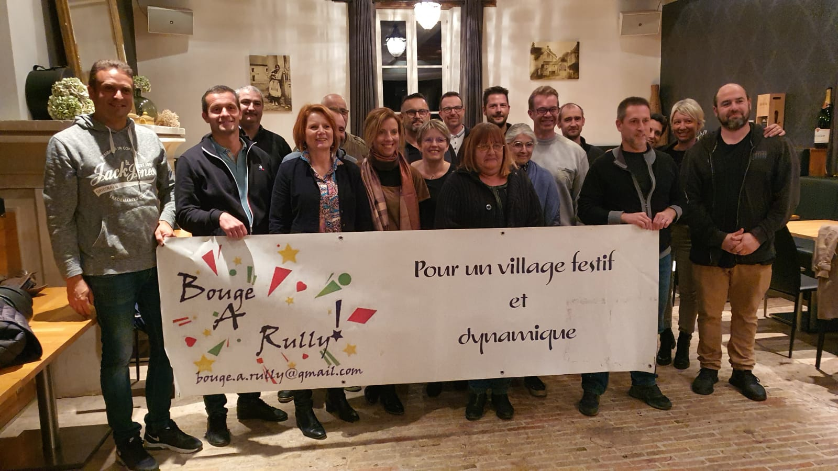Association Bouge à Rully (Comité des fêtes)  - Président : Rémi Plathey  - Vice-président : Christophe Venin  - Trésorier : Michel Mallet  - Trésorier adjoint : Marlène Venin  - Secrétaire : Aurélie Guillaume  - Secrétaire adjointe : Céline Dureuil  - Autres membres sans qui tout cela ne serait pas possible :  - Dimitri Beninca, Sylvie Billaud, David Chambord, Sarah et Oswald Da Costa, Séverine Faussurier, Jonathan Frater, Blandine Gautheron, Julie Grison, Alain Hubault, Ludovic Husson, Nicolas Jules, Olivier Laurent, Thomas Lecourbe, Maryne et Maelys Lefebvre, Jean-Christophe LeFiblec, Mathieu Mallet, Tonio Pereira, Nicolas Perenzin, Romain Peulson, Philippe Renault, Fabienne Thévenet, Christelle Troussard, Martine Uny. | Bouge à Rully  C’est une association dynamique, pleine de bénévoles sympas, animés par l’envie de monter des événements pour faire vivre le village, et désireux de voir par leur engagement la joie dans les yeux des participants à chacune de leurs manifestations ! C’est aussi des actions en soutien aux soignants du COVID, à Mathys Chambord pour son opération de la main et un investissement dans de nombreux projets.  Par ailleurs, si vous aimez ce que nous proposons, l’Association Bouge A Rully sera heureuse de s’agrandir, car nous avons besoin de toujours de plus de bénévoles dynamiques face à l’ampleur de nos événements ! N’hésitez pas à nous rejoindre, en donnant le temps que vous pouvez, en fonction de vos obligations personnelles et professionnelles. Venez partager tous ces bons moments à nos côtés !
Manifestations prévues :

- Marché de Noël 2021 : Dimanche 5 décembre
- Corrida pédestre : Samedi 18 décembre
- Fête de la St Patrick : le samedi 19 mars
- Chasse aux œufs : le dimanche 17 avril
- Fête de la musique : le samedi 18 juin
- Fête de la rentrée : le samedi 3 septembre
- Fête d’Halloween : le samedi 29 octobre
- Marché de Noël : le dimanche 4 décembre
- Corrida pédestre : le samedi 17 décembre

Contact  bouge.a.rully@gmail.com | Site internet

